VCS
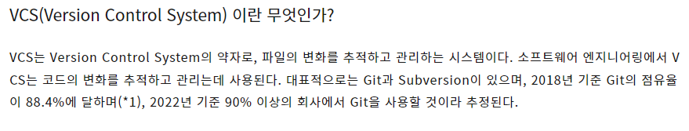
CICD
SVN 중앙집중형 시스템
GIT 손으로 명령어를 쳐야함
tortoisegit 설치
다음다음다음 피니시한뒤에
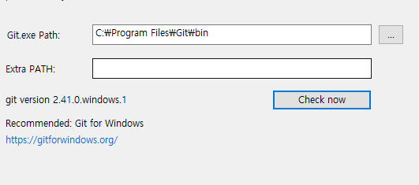
깃 다운받고 체크
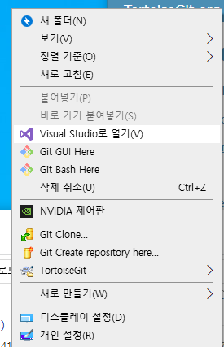
이러면 성공

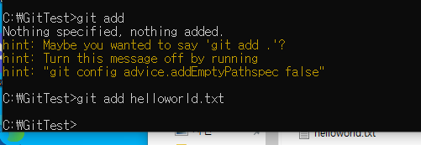
add 깃으로 관리리스트에 넣을수있다
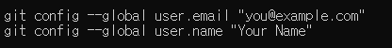
계정씀
깃이라는 솔루션을 쓸것이고
쓰는이유는 github가 서버를 구동하는데 무료기때문에
포트폴리오만들면 해킹위험때문에 브라우저로 보여줘야한다
로컬 레포지터리(.git) = 지역저장소
워킹 디렉토리 = 내 작업소
리모트 레포지터리 = github.com
위킹 디렉토리에서 로컬 레포지터리에서 보내는것이 커밋
로컬에서 리모트 레포지터리로 보내는게 푸쉬
커밋할때 점이나 스페이스 적지말자. 그거다 용량이니까
의미있는 작업할때나 커밋하고
회사마다 전략이 달라서 그때마다 틀리다

유튜브 강좌보고
끄고도 할수있어야 한다
마냥 따라하는건 의미가 없다
ai가 만들어준다고 그걸 이해하는거랑은 다르다
소스 디렉토리에
로컬 레포지토리 생성(git init)
소스 수정
commit (로컬 레포지토리 저장)
github 리모트 레포지토리 생성
github 명령어로 remote repository 설정
1.소스 수정
2.commit (여러번 의미 있을때)
3.push (퇴근할때, 에러 있으면 안됨)
gittourtries 클론
https://github.com/Sangjunwow/practice.git

